Профориентационная работа сельскохозяйственной направленности
в филиале МАОУ «Гуринская СОШ» «Детский сад д.Мижуева»
июль месяц 2022
Профориентационная работа сельскохозяйственной напраленности традиционно проводится летом. Дети в детском саду меняются, меняются места, где бывают они. Одно остаётся неизменным: встреча с председателем и специалистами колхоза проходит в обстановке добра и с подарками.
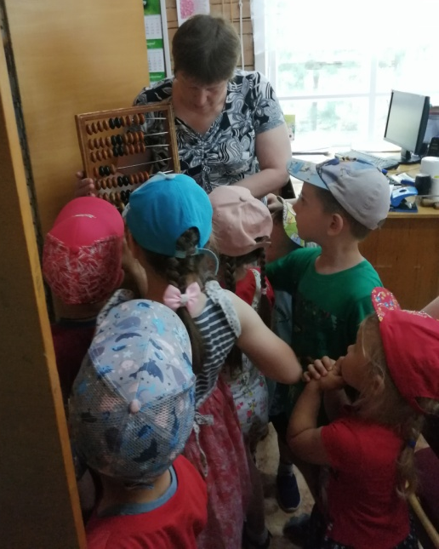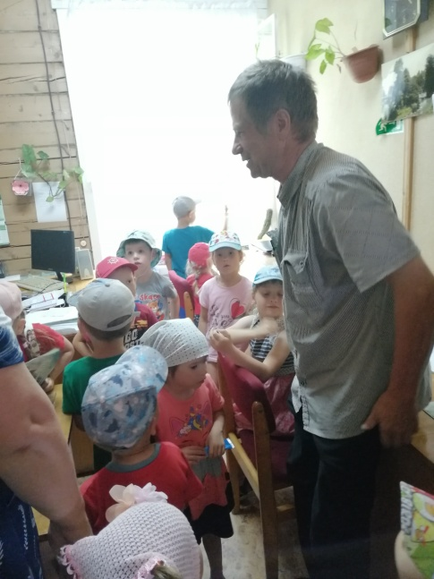
В бухгалтерии Встреча с главным ветеринаром колхоза
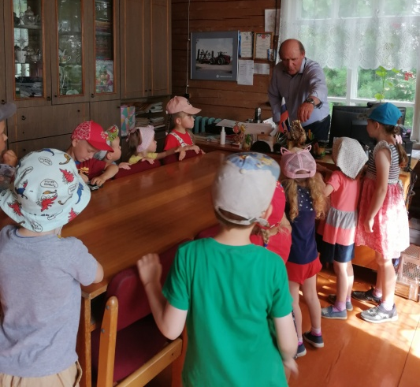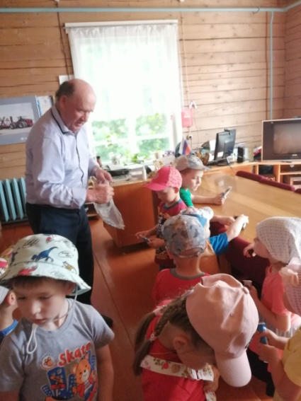

Михаил Николаевич сказал:
«Главное в работе – быть грамотным,
а для этого надо долго и хорошо учиться!»
Какая встреча без сладких подарков от председателя?

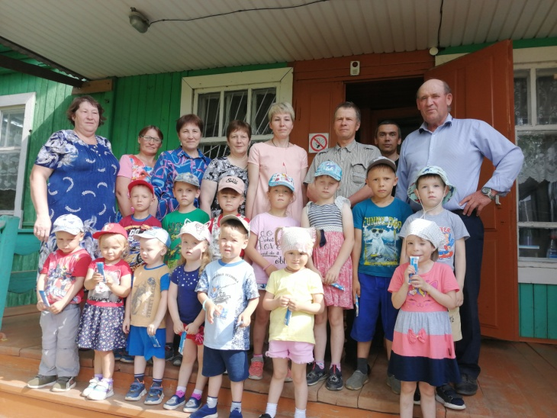
Дети всегда в восторге от прогулок и экскурсий на поле и луг.
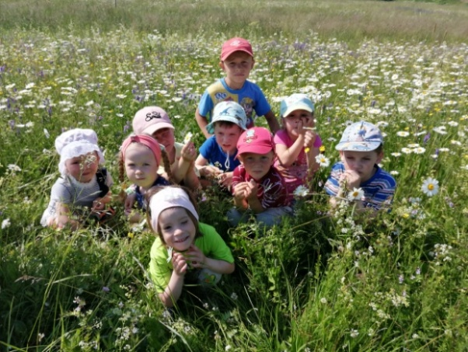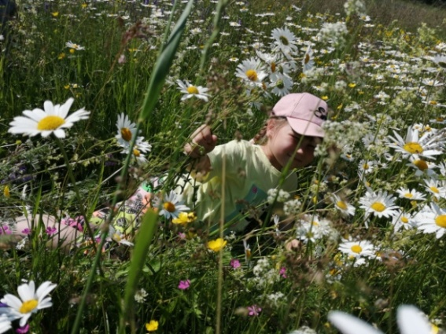
Вот это луг! Вот это радость!
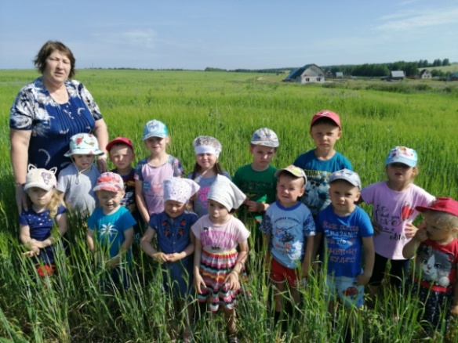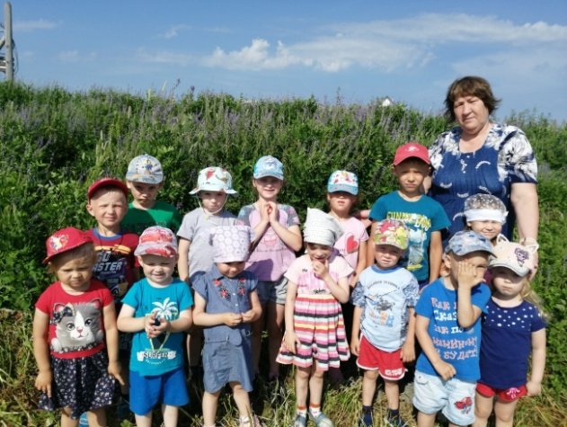
Не менее красивы колхозные поля!
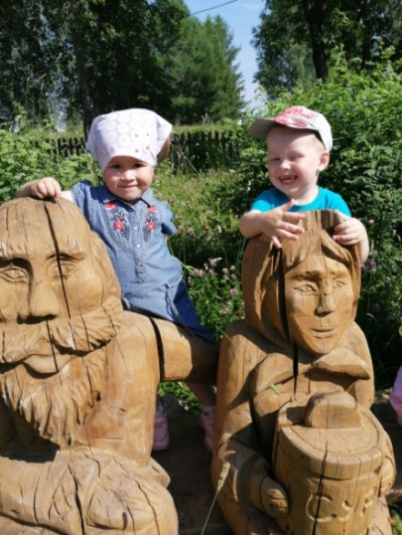
А это мы погуляли по родной деревне
